实验一：ARP 协议与 Proxy ARP（eNSP）实验报告（原创改写版）

课程：计算机通信与网络（项目式学习）
姓名：__________ 学号：__________ 班级：__________
日期：__________

1 实验目标与验收点
本实验以 eNSP 模拟环境为载体，围绕 ARP 的地址解析行为与 Proxy ARP 的“代答”机制开展验证。完成后应能够：
- 解释同一网段内 ARP 请求/应答与 ICMP 通信的封装关系；
- 在“未配置默认网关”的场景下复现跨网段通信失败，并用抓包解释原因；
- 在路由器接口启用 Proxy ARP 后恢复跨网段可达性，并指出数据实际转发路径；
- 通过人为修改 ARP 缓存条目，观察并解释链路层映射错误对通信的影响。

2 实验环境、拓扑与地址规划
类型 | 名称/数量 | 备注
路由器 | R1 ×1 | 华为路由器（eNSP）
终端 | PC1/PC2/PC3 ×3 | PC1、PC3 初始不配置网关
软件 | eNSP + 抓包工具 | 在接口处启用抓包（或外接 Wireshark）

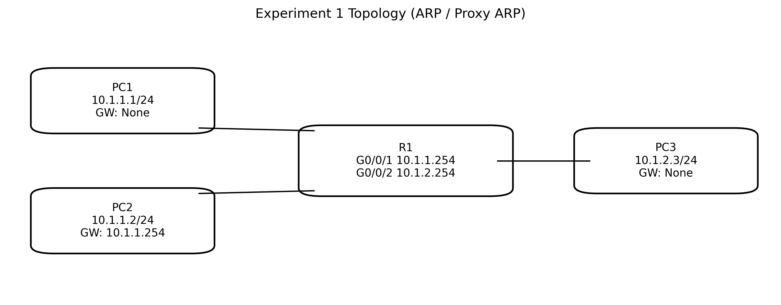
图 1 实验一拓扑与地址规划（示意图）
设备 | 接口/网卡 | IP/掩码 | 默认网关
R1 | G0/0/1 | 10.1.1.254/24 | -
R1 | G0/0/2 | 10.1.2.254/24 | -
PC1 | NIC | 10.1.1.1/24 | （不配置）
PC2 | NIC | 10.1.1.2/24 | 10.1.1.254
PC3 | NIC | 10.1.2.3/24 | （不配置）

3 关键原理（以现象为线索）
ARP 负责在局域网内将“目标 IP”映射为“目标 MAC”。当主机判定目的地址与自身同网段时，会直接对目标 IP 发起 ARP 广播；反之，若目的地址不在本地网段，则应对默认网关 IP 发起 ARP，从而把二层下一跳指向网关。
本实验刻意让 PC1/PC3 不配置网关，使其在跨网段访问时发生“错误判断”：PC1 会把 10.1.2.3 误认为同网段主机并广播 ARP。由于路由器默认不转发广播，ARP 请求不会到达对端网段，于是通信失败。
Proxy ARP 的作用是：路由器在收到某个网段内的 ARP 请求（请求的目标 IP 并不在该网段）时，若路由表指示该目标可达，则用本接口的 MAC 地址代替目标主机回复 ARP，从而把二层下一跳“诱导”到路由器，再由路由器进行三层转发。该机制便利但存在安全与可维护性风险，真实网络通常更推荐显式配置网关。

4 实验过程与操作记录

4.1 基础地址配置
在 eNSP 中按地址规划为路由器接口与 PC 配置 IP。建议在路由器侧关闭信息中心输出，便于阅读命令回显。
# R1（示例，命令可能因设备型号/版本略有差异）
<Huawei> system-view
[Huawei] sysname R1
[R1] undo info-center enable
[R1] interface GigabitEthernet0/0/1
[R1-GigabitEthernet0/0/1] ip address 10.1.1.254 24
[R1-GigabitEthernet0/0/1] undo shutdown
[R1-GigabitEthernet0/0/1] quit
[R1] interface GigabitEthernet0/0/2
[R1-GigabitEthernet0/0/2] ip address 10.1.2.254 24
[R1-GigabitEthernet0/0/2] undo shutdown
[R1-GigabitEthernet0/0/2] quit
[R1] save
PC 侧按规划设置 IP，其中 PC1、PC3 不设置默认网关，用于复现实验现象。

4.2 同网段连通性与 ARP 缓存观察
先验证同网段 PC1 ↔ PC2 可达，并观察 PC1 的 ARP 表项是否生成（或在路由器上观察 ARP 表）。
# PC1
ping 10.1.1.2

#（可选）查看 ARP 缓存
arp -a

# R1（可选）
display arp

4.3 跨网段失败复现（未启用 Proxy ARP）
在 PC1 直接 ping PC3。理论上会出现请求超时。抓包应能看到 PC1 周期性广播 ARP（Who has 10.1.2.3?），但缺少对应的 ARP Reply。
ping 10.1.2.3
截图要求：请插入本人抓包窗口截图，至少包含 1 次 ARP Request 与“无应答”的证据（如重复请求、ping 超时统计）。

4.4 启用 Proxy ARP 并再次验证
在 R1 的内侧接口（连接 10.1.1.0/24 的接口）启用 Proxy ARP。不同 VRP 版本命令可能略有差异，可在接口视图中通过 ? 查询。
# 在接口视图启用 Proxy ARP（示例）
[R1] interface GigabitEthernet0/0/1
[R1-GigabitEthernet0/0/1] arp-proxy enable
[R1-GigabitEthernet0/0/1] quit
[R1] save
再次在 PC1 ping PC3。抓包现象应变化为：PC1 仍发送“Who has 10.1.2.3?”，但 ARP Reply 的源 MAC 变为 R1(G0/0/1) 的 MAC。随后 ICMP Echo 报文以该 MAC 为二层目的地址送达 R1，再由 R1 转发至 10.1.2.0/24。
截图要求：请插入本人抓包窗口截图，至少包含 1 次 ARP Reply（R1 代答）与后续 ICMP Echo 的帧级证据。

4.5 ARP 映射篡改验证（现象观察）
在 PC1 上手动写入一条错误的 ARP 静态映射（把 10.1.2.3 指向错误 MAC），随后再次 ping 10.1.2.3。应出现无法通信或不稳定现象。删除静态表项后恢复正常。
# 示例：添加/删除 ARP 静态表项（命令随系统而异）
arp -s 10.1.2.3 aa-bb-cc-dd-ee-ff
ping 10.1.2.3
arp -d 10.1.2.3

5 结果汇总（建议用清单核对）
验收项 | 预期现象 | 实际结果（填写）
PC1 ping PC2（同网段） | 成功；ARP 表生成 10.1.1.2 映射
PC1 ping PC3（无网关、未开 Proxy ARP） | 超时；只见 ARP Request 无 Reply
启用 Proxy ARP 后 PC1 ping PC3 | 成功；ARP Reply 来自 R1 的 MAC；ICMP 经 R1 转发
篡改 ARP 表项后 ping | 失败/异常；删除错误映射后恢复

6 结论与反思
从“是否能收到 ARP Reply”入手分析跨网段失败原因，是定位二层/三层问题的有效方法。Proxy ARP 能在不改动终端默认网关配置的情况下恢复可达性，但它本质上是一种兼容性机制：会掩盖真实的三层边界，使网络更难维护，也容易被滥用。实际工程中应优先采用正确的网关与路由规划。

